Учимся рисовать лошадь.
Рисовать лошадь непросто из-за сложности ее анатомии. Но вы можете сделать это за счет упрощения конструкции. Для этого мы разобьем ее на несколько частей.
Начнем со спинного мозга, который начинается на макушке головы и заканчивается в хвосте и определяет позу лошади.
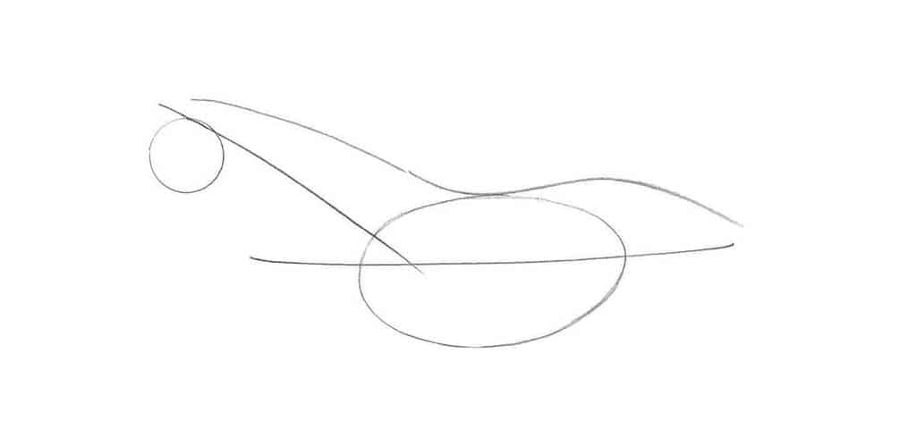
Набросайте живот овальной формы. Наметьте место головы (круг) и направляющую для шеи и наклона спины.
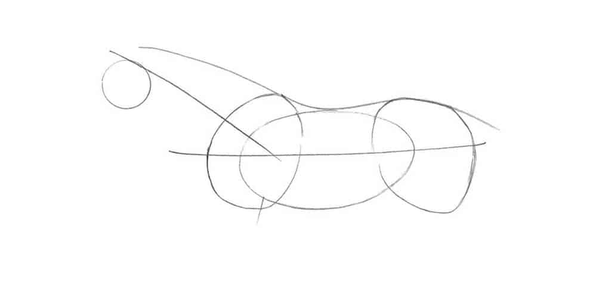
Добавьте грудь и заднюю часть.
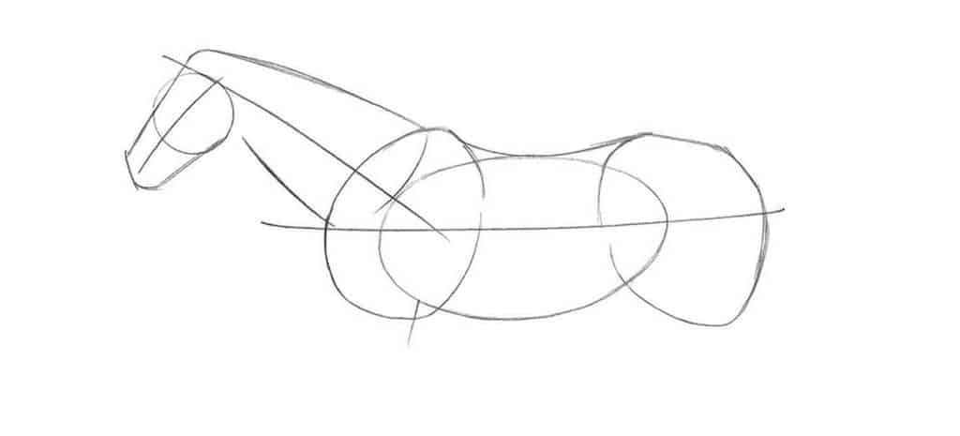
Нарисуйте морду и шею.
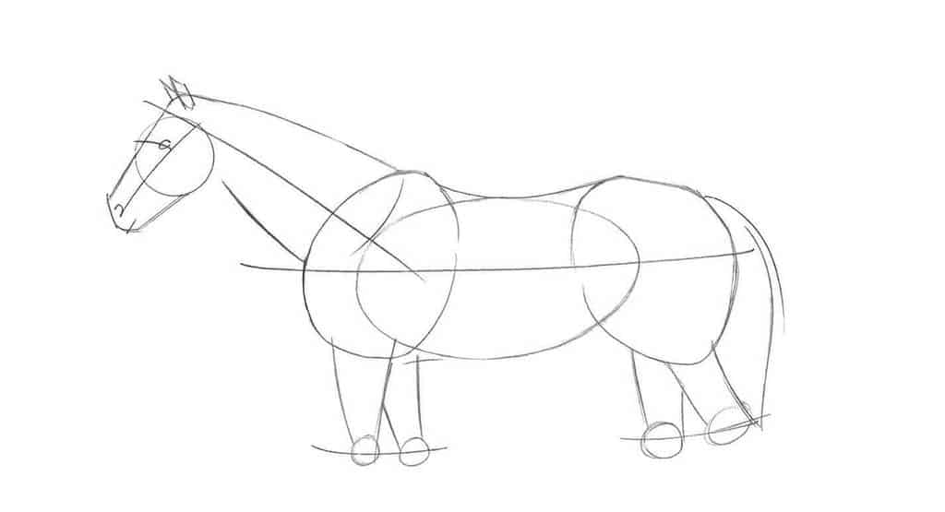
Добавьте глаза, уши и ноздри. Нарисуйте хвост и начните прорисовывать конечности.
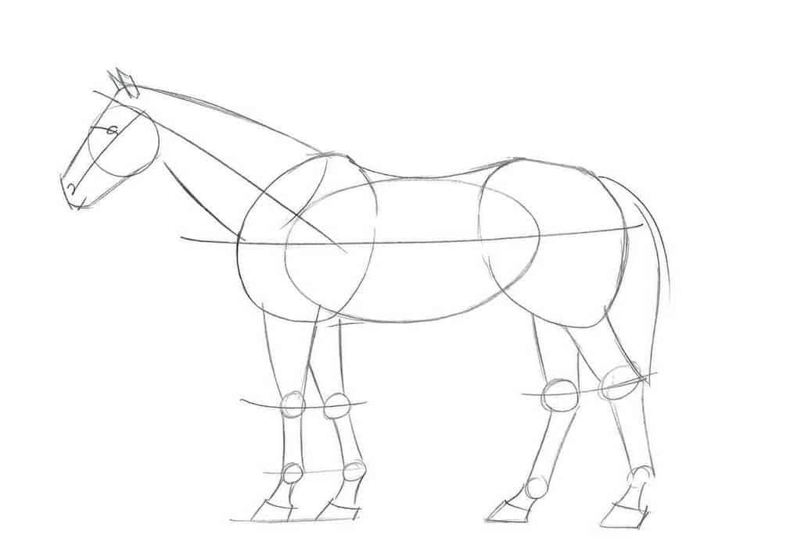
Продолжайте рисовать задние и передние конечности, а также копыта.
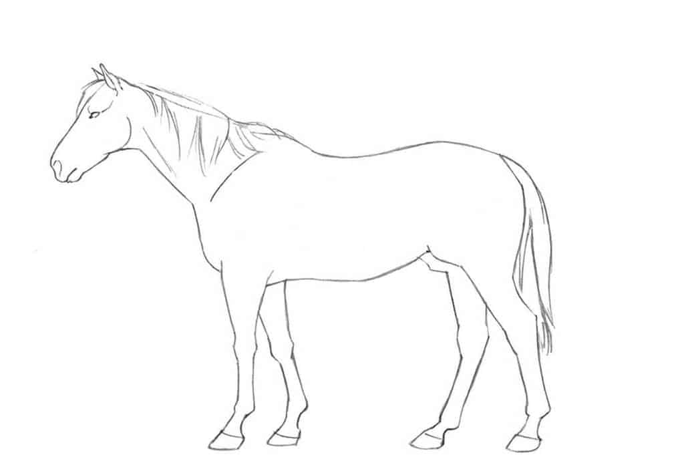
Сотрите лишние линии, а затем нарисуйте гриву.
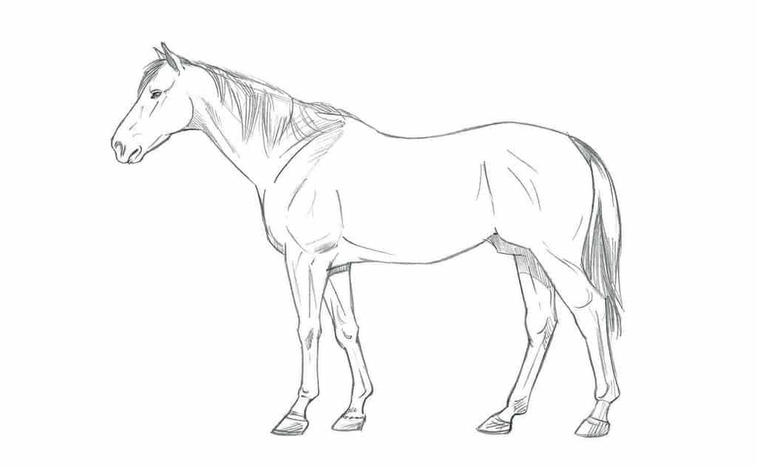
Теперь добавьте более мелкие детали лошади, и все готово!
Рисовать любое животное — большое или маленькое — можно так же, как вы нарисовали эту лошадь. Начните с больших форм и добавляйте детали по ходу.

Рисуем тигренка.
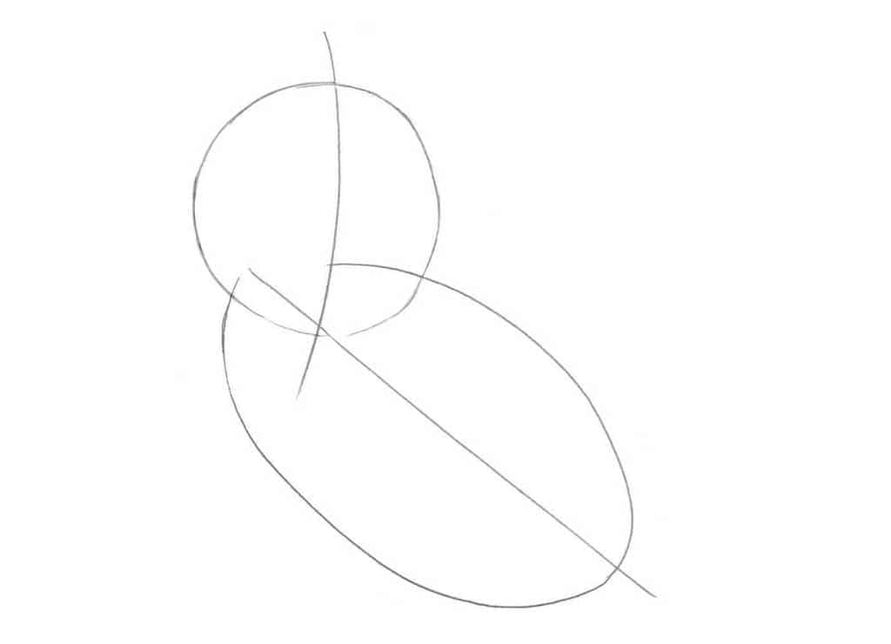
1. Начните с двух фигур: овала для тела и круга поменьше для головы.
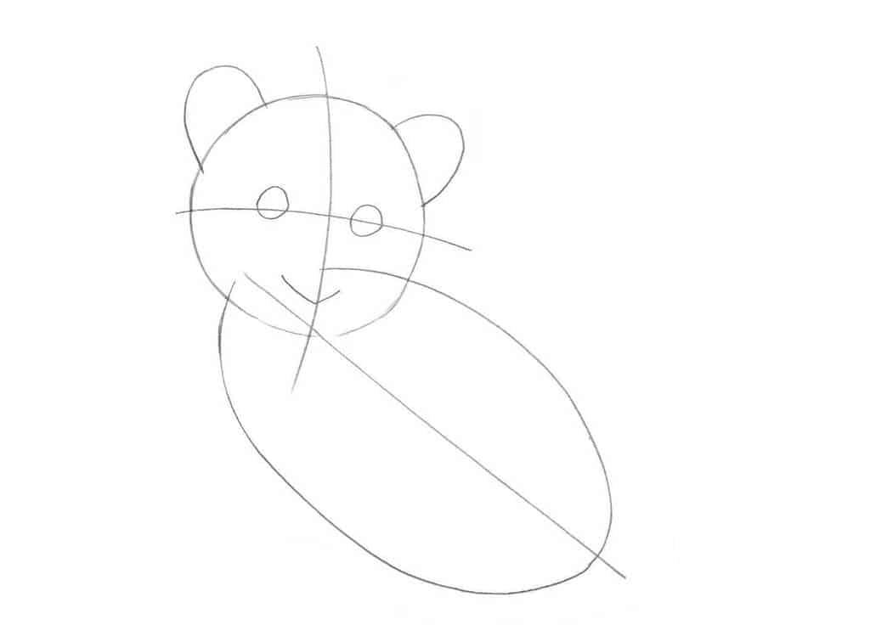
2. Определите глаза и уши.
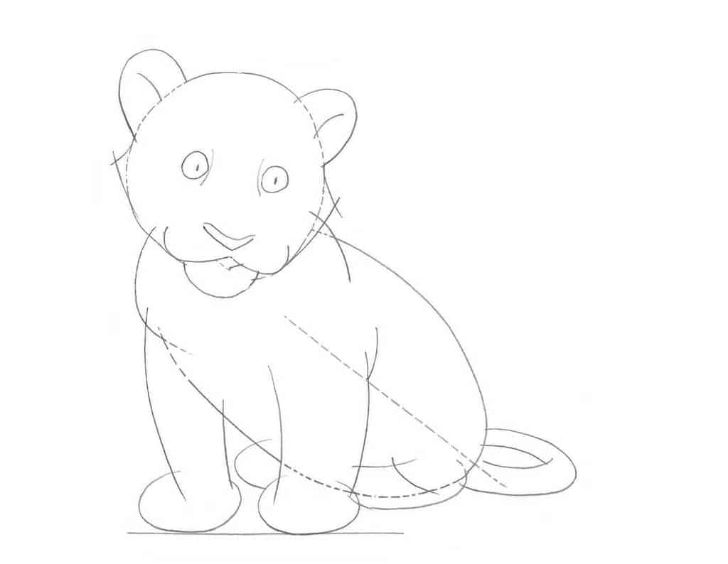
3. Наметьте лапы и хвост и добавьте деталей к чертам лица, включая рот.
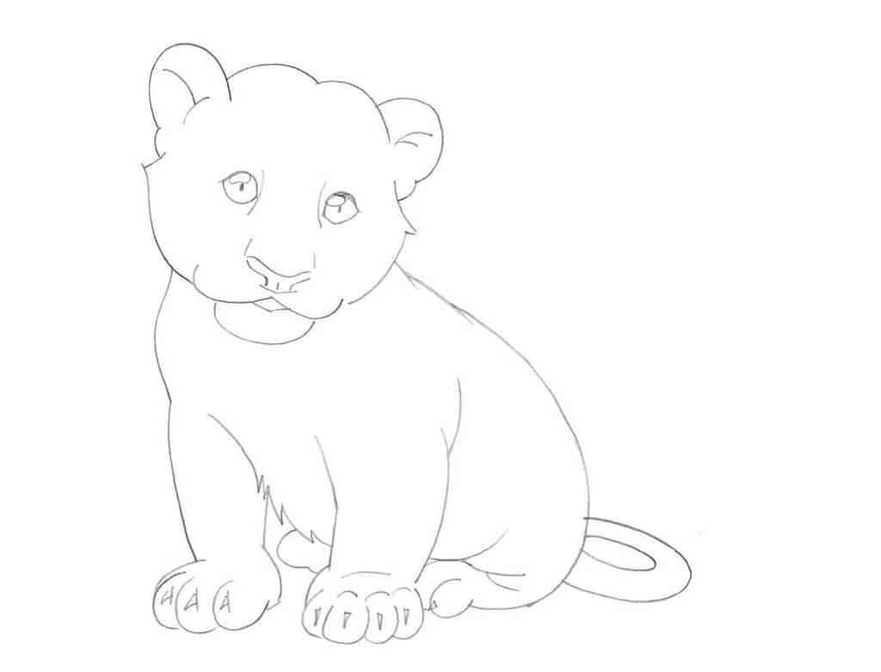
4. С помощью ластика сотрите лишние линии, а затем добавьте несколько деталей. Например, мех на животе тигренка, и когти.
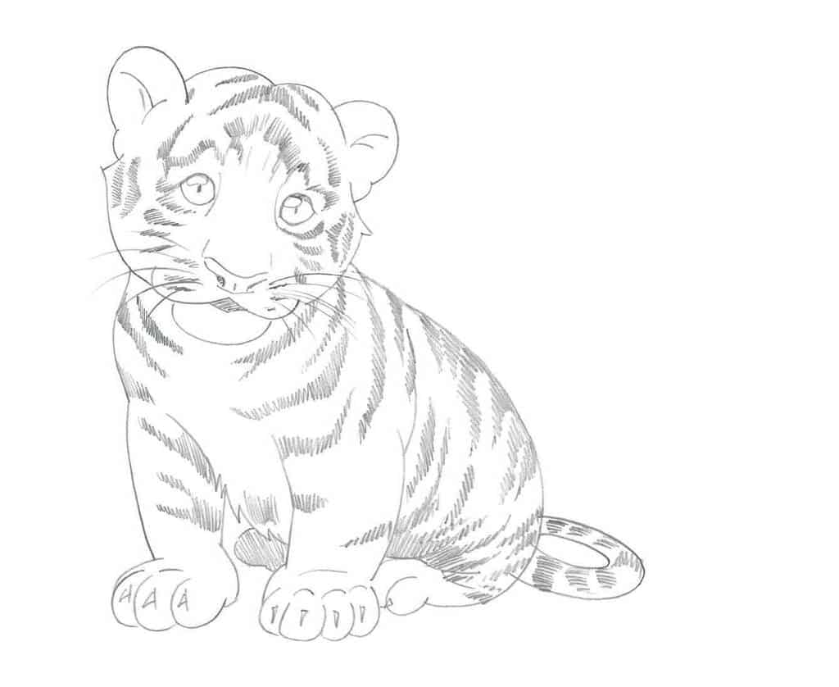
5. Теперь самое интересное! Добавьте полоски параллельными линиями, сужая концы, чтобы они выглядели реалистично.

